Unit 2 Game Title: Misi Pulang
Level 1 – Bas Bertolak!

 | Word  (Player drag the alphabets to form the word) | Matching Pictorial Answer to the Word  (Appear on HUD) | Meaning of the Word  (Appear on HUD)
1 | bersiar-siar | 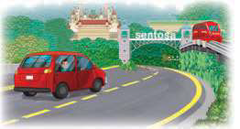  Don’t use an image for this answer because there’s no sentence example about going to Sentosa? | berjalan-jalan
2 | hinggap | 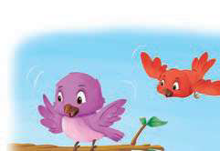 | terbang lalu berhenti di suatu tempat
3 | kenderaan | 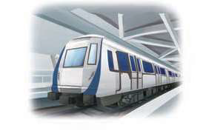 | sesuatu yang digunakan oleh orang ramai untuk bergerak dari satu tempat ke tempat lain
4 | menghalau | 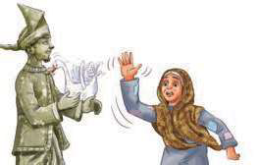 | bergerak ke sesuatu tempat
5 | menyesal | 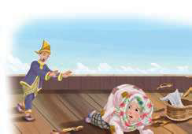 | rasa bersalah kerana melakukan sesuatu yang tidak baik
6 | menyewa | 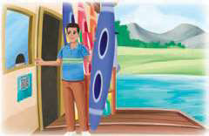 | menggunakan sesuatu dengan membayar wang
7 | panduan | 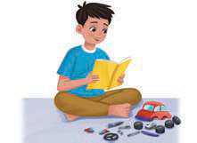 | arahan atau petunjuk yang membantu seseorang untuk mengetahui sesuatu
8 | terbeliak | 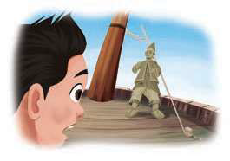 | membuka mata dengan besar
9 | terpinga-pinga | 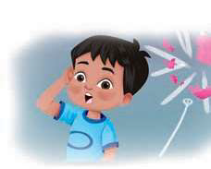 | hairan kerana tidak tahu perkara yang sedang berlaku
10 | teruja | 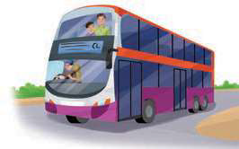  Don’t use an image for this answer because there’s no sentence example about riding on double deck bus? | sangat gembira atau bersemangat tentang sesuatu

Level 2 – Kuasa Keretapi

 | Word  (Shown on the train) | Meaning of the Word  (Appear on HUD) | Example Sentence  (Appear on HUD)
1 | bersiar-siar | berjalan-jalan | Umar dan keluarganya _______ di Sentosa.
2 | hinggap | terbang lalu berhenti di suatu tempat | Burung itu _____ di dahan pokok.
3 | kenderaan | sesuatu yang digunakan oleh orang ramai untuk bergerak dari satu tempat ke tempat lain | Kereta api MRT ialah ______ yang selalu digunakan oleh rakyat Singapura.
4 | menghalau | bergerak ke sesuatu tempat | Ibu Tanggang _____ angsa yang mematuk Tanggang.
5 | menyesal | rasa bersalah kerana melakukan sesuatu yang tidak baik | Tanggang ______ kerana bersikap biadab terhadap ibunya.
6 | menyewa | menggunakan sesuatu dengan membayar wang | Ayah ________ kayak untuk kami sekeluarga.
7 | panduan | arahan atau petunjuk yang membantu seseorang untuk mengetahui sesuatu | Abang membaca _______ untuk memasang kereta mainan yang baru dibeli.
8 | terbeliak | membuka mata dengan besar | Mata Umar _______ apabila ternampak Tanggang.
9 | terpinga-pinga | hairan kerana tidak tahu perkara yang sedang berlaku | Saya _________ apabila terdengar bunyi letupan.
10 | teruja | sangat gembira atau bersemangat tentang sesuatu | Adik _______ menaiki bas dua tingkat untuk kali pertama.

Level 3 – Berkayak ke Kampung Sirih

 | Correct Word  (To drag onto the sentence) | Example Sentence  (Appear on HUD)  * These sentences are already used in level 2. | New Sentence  Can you give new sentences for each word to challenge the students?
1 | bersiar-siar | Umar dan keluarganya _______ di Sentosa. | Pada hari Ahad, keluarga kami bersiar-siar di taman sambil menikmati udara yang segar.
2 | hinggap | Burung itu _____ di dahan pokok. | Seekor rama-rama yang cantik hinggap di atas bunga ros di taman sekolah kami.
3 | kenderaan | Kereta api MRT ialah ______ yang selalu digunakan oleh rakyat Singapura. | Jalan raya itu sesak dengan pelbagai kenderaan seperti kereta, bas dan motosikal.
4 | menghalau | Ibu Tanggang _____ angsa yang mematuk Tanggang. | Ibu menghalau lalat yang hinggap di atas meja makan dengan menggunakan kipas.
5 | menyesal | Tanggang ______ kerana bersikap biadab terhadap ibunya. | Adik menyesal lalu meminta maaf kerana tidak mendengar nasihat Ibu.
6 | menyewa | Ayah ________ kayak untuk kami sekeluarga. | Ayah menyewa sebuah kereta untuk kami pergi bercuti ke Pulau Pinang.
7 | panduan | Abang membaca _______ untuk memasang kereta mainan yang baru dibeli. | Cikgu memberikan panduan yang jelas supaya kami dapat menyiapkan projek sains dengan betul.
8 | terbeliak | Mata Umar _______ apabila ternampak Tanggang. | Mata Ali terbeliak apabila dia melihat kek hari lahir yang besar dan cantik itu.
9 | terpinga-pinga | Saya _________ apabila terdengar bunyi letupan. | Kakak terpinga-pinga melihat persembahan silap mata yang sangat mengagumkan.
10 | teruja | Adik _______ menaiki bas dua tingkat untuk kali pertama. | Kami berasa teruja kerana akan pergi ke Taman Haiwan bersama-sama esok.

